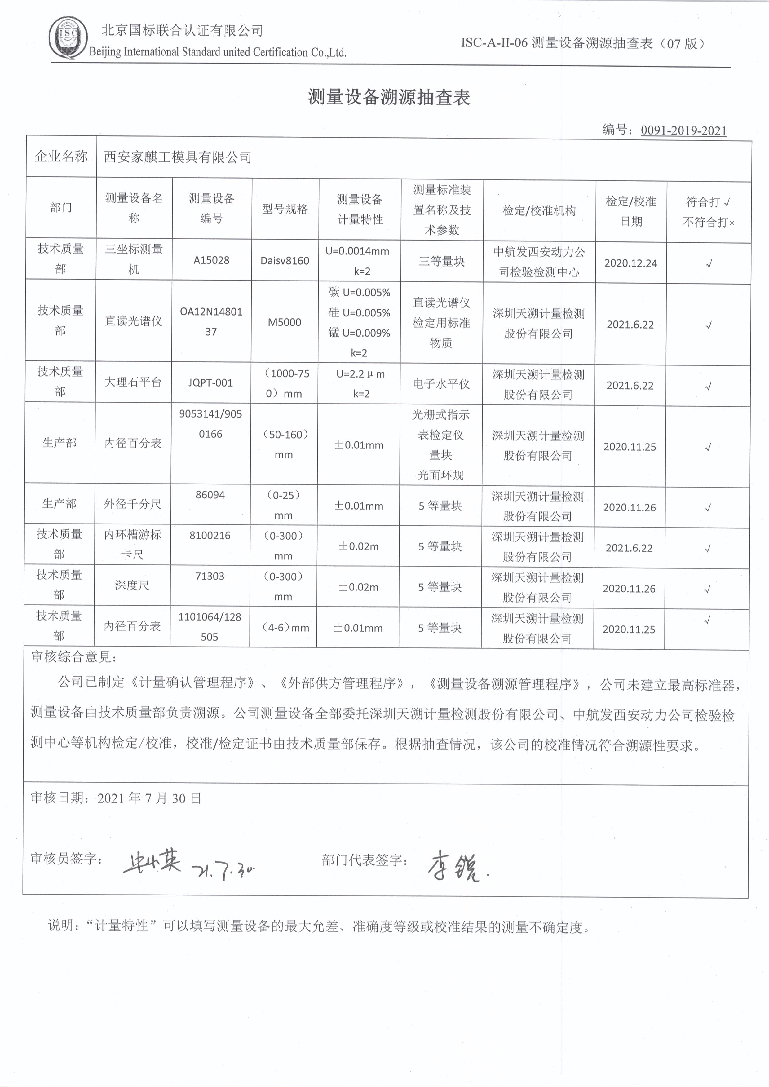**测量设备溯源抽查表**

编号：0091-2019-2021

|  |  |  |  |  |  |  |  |  |
| --- | --- | --- | --- | --- | --- | --- | --- | --- |
| 企业名称 | 西安家麒工模具有限公司 | | | | | | | |
| 部门 | 测量设备名称 | 测量设备  编号 | 型号规格 | 测量设备  计量特性 | 测量标准装置名称及技术参数 | 检定/校准机构 | 检定/校准日期 | 符合打√  不符合打× |
| 技术质量部 | 三坐标测量机 | A15028 | Daisv8160 | U=0.0014mm  k=2 | 三等量块 | 中航发西安动力公司检验检测中心 | 2020.12.24 | √ |
| 技术质量部 | 直读光谱仪 | OA12N1480137 | M5000 | 碳U=0.005%  硅U=0.005%  锰U=0.009%  k=2 | 直读光谱仪检定用标准物质 | 深圳天溯计量检测股份有限公司 | 2021.6.22 | √ |
| 技术质量部 | 大理石平台 | JQPT-001 | （1000-750）mm | U=2.2μm  k=2 | 电子水平仪 | 深圳天溯计量检测股份有限公司 | 2021.6.22 | √ |
| 生产部 | 内径百分表 | 9053141/9050166 | （50-160）mm | ±0.01mm | 光栅式指示表检定仪  量块  光面环规 | 深圳天溯计量检测股份有限公司 | 2020.11.25 | √ |
| 生产部 | 外径千分尺 | 86094 | （0-25）mm | ±0.01mm | 5等量块 | 深圳天溯计量检测股份有限公司 | 2020.11.26 | √ |
| 技术质量部 | 内环槽游标卡尺 | 8100216 | （0-300）mm | ±0.02m | 5等量块 | 深圳天溯计量检测股份有限公司 | 2021.6.22 | √ |
| 技术质量部 | 深度尺 | 71303 | （0-300）mm | ±0.02m | 5等量块 | 深圳天溯计量检测股份有限公司 | 2020.11.26 | √ |
| 技术质量部 | 内径百分表 | 1101064/128505 | （4-6）mm | ±0.01mm | 5等量块 | 深圳天溯计量检测股份有限公司 | 2020.11.25 | √ |
| 审核综合意見：  公司已制定《计量确认管理程序》、《外部供方管理程序》，《测量设备溯源管理程序》，公司未建立最高标准器，测量设备由技术质量部负责溯源。公司测量设备全部委托深圳天溯计量检测股份有限公司、中航发西安动力公司检验检测中心等机构检定/校准，校准/检定证书由技术质量部保存。根据抽查情况，该公司的校准情况符合溯源性要求。 | | | | | | | | |
| 审核日期：2021年7月30日  审核员签字： 部门代表签字： | | | | | | | | |

说明：“计量特性”可以填写测量设备的最大允差、准确度等级或校准结果的测量不确定度。